PENGAPLIKASIAN ROTARY KILN PADA
PT. SEMEN BATURAJA(Persero)Tbk

Yogi Agung Muhammad Ridho^{a*}, Safaruddin^{b}, Heru Purwanto^{c}
ªProgram Studi Teknik Elektro, Fakultas Teknik, Universitas Muhammadiyah Palembang
^{b}SMBR Learning Development
^{c}Junior Manager Elect & Instrument Kiln & Coalmil
Email : safaruddintohir@gmail.com

ARTICLE HISTORY  Received:  02 Desember 2022  Revised  04 Desember 2022  Accepted:  05 Desember 2022  Online Available:  31 Desember 2022  Kata Kunci :  Rotary kiln, Cement  Keywords :  Rotary kiln, Cement  *Correspondence:  Name : Yogi Agung Muhammad Ridho  E-mail: yogiagung27@gmail.com | Abstrak  PT Semen Baturaja Tbk. (Persero) merupakan salah satu pabrik yang menghasilkan semen yang beroperasi di Indonesia. Proses produksi pada PT. Semen Baturaja (Persero) Tbk. menggunakan proses kering (dry process). Proses produksi dimulai dari penyediaan bahan mentah, penggilingan bahan mentah, pembakaran bahan mentah, pendinginan klinker, penggilingan klinker, dan pengantongan semen. Bahan baku utama yang digunakan dalam pembuatan semen berupa batu kapur sekitar 75-90%, tanah liat 7-20%, dan bahan koreksi berupa pasir silika sekitar 1-5%, pasir besi sekitar 1-6%. Industri semen termasuk industri yang boros dalam penggunaan bahan bakar untuk memproduksi klinker atau terak yang akan digunakan dalam pembuatan semen, karena temperatur yang dibutuhkan untuk mereaksikan bahan baku klinker mencapai 1500°C. Rotary Kiln adalah suatu alat yang digunakan dalam proses pembakaran, pencampuran, dan penguraian terhadap kiln feeding berupa campuran limestone, tanah liat, pasir silika dan pasir besi menjadi klinker. Rotary kiln digunakan dalam banyak proses padat, termasuk pengeringan, pembakaran, pemanasan, pendinginan, pelembapan, kalsinasi, dan reduksi. Aplikasi yang tersebar luas ini dapat dikaitkan dengan faktor-faktor seperti kemampuan menangani beban yang bervariasi, dengan variasi ukuran partikel yang besar. Rotary kiln adalah silinder baja yang agak miring yang bertumpu pada penyangga (bantalan rol) dengan lapisan interior; itu dilengkapi dengan motor berputar yang menginduksi gerakan berputar. Pada rotary kiln juga terjadi proses kalsinasi, sintering dan clinkering. Rotary kiln merupakan peralatan utama terpenting dalam unit proses pabrik semen, karena di dalam rotary kiln terjadi semua proses kimia dalam pembentukan klinker. Adapun instrumen penelitiannya yaitu dengan melakukan wawancara, observasi lapangan dan juga literatur. Adapun tujuan dari penelitian ini untuk mengetahui prinsip kerja dari Rotary Kiln.  Abstract  PT Semen Baturaja Tbk. (Persero) is one of the cement producing factories operating in Indonesia. The production process at PT. Semen Baturaja (Persero) Tbk. using the dry process. The production process starts from supplying raw materials, grinding raw materials, burning raw materials, cooling clinker, grinding clinker, and packing cement. The main raw materials used in the manufacture of cement are around 75-90% limestone, 7-20% clay, and correction materials in the form of silica sand around 1-5%, iron sand around 1-6%. The cement industry is an industry that is wasteful in using fuel to produce clinker or slag to be used in cement production, because the temperature required to react the clinker raw materials reaches 1500°C. Rotary Kiln is a tool used in the process of burning, mixing and decomposition of kiln feeding in the form of a mixture of limestone, clay, silica sand and iron sand to become clinker. Rotary kilns are used in many solid processes, including drying, firing, heating, cooling, humidifying, calcination, and reduction. This widespread application can be attributed to factors such as the ability to handle varying loads, with a large variation in particle size. The rotary kiln is a slightly inclined steel cylinder resting on supports (roller bearings) with an interior lining; it is equipped with a rotating motor which induces a rotary motion. In the rotary kiln, calcination, sintering and clinkering processes also occur. The rotary kiln is the most important main equipment in the cement factory process unit, because in the rotary kiln all chemical processes occur in the formation of clinker. The research instrument is by conducting interviews, field observations and also literature. The purpose of this study is to determine the working principle of the Rotary Kiln.

PENDAHULUAN
Industri semen merupakan salah satu perusahaan besar yang berperan penting dalam proses pembangunan di berbagai bidang. PT. Semen Baturaja (Persero) Tbk merupakan salah satu perusahaan yang memproduksi semen. Rotary kiln merupakan sebuah alat pembakar produk rawmill menjadi klinker di pabrik semen, peranannya sangat besar sebagai komponen utama penghasil produk semen. Penggunaan energi pada unit ini meliputi energi untuk proses pembakaran. Pada pabrik semen, proses pembakaran pembentukan klinker merupakan tahapan proses yang sangat vital. Salah satu faktor dominan penyebab berhentinya pengoperasian kiln adalah kerusakan pada batu tahan api yang melapisi dinding bagian dalam rotary kiln, ini disebabkan oleh beberapa hal diantaranya, kerusakan karena beban termal. Dalam hal ini terjadi proses perpindahan kalor secara konveksi di dalam rotary kiln dari gas ke klinker. Oleh karena itu diperlukan analisis seberapa besar laju perpindahan kalor konveksi pada rotary kiln.
Kemajuan ilmu pengetahuan dan teknologi akan semakin pesat, kegiatan riset teknologi mandiri merupakan tuntutan ditengah ketatnya persaingan global, karena itu di sela-sela akhir perkuliahan kami memanfaatkan nya untuk menambah hard skill agar dapat bersaing dalam dunia kerja kelak, dimana pada saat sekarang ini kemampuan akademik setiap mahasiswa harus di dukung oleh hard skill yang baik. Dalam setiap pelaksanaan Program Praktik Kerja Lapangan, mahasiswa diharuskan menyusun laporan di akhir pelaksanaan praktik karena hal ini dianggap perlu.
Rotary kiln adalah suatu alat pembakar campuran produk semen (clinker) yang digunakan untuk meningkatkan bahan material sampai suhu tinggi (kalsinasi) dalam suatu proses berkelanjutan. pada suatu jumlah tertentu pada setiap jamnya dengan suatu proses dan suhu yang ditentukan besamya. Campuran utama produk semen adalah batu kapur, tanah liat, pasir silika, pasir besi dan gypsum. Campuran ini dibakar dengan menggunakan pembakar yang terdapat didalam rotary kiln dengan bahan bakar batubara yang telah dihaluskan. Salah satu peralatan tersebut yang banyak menggunakan energi adalah rotary kiln. Efisiensi peralatan ini akan menurun sesuai umur yang bertambah, karena hal ini dapat mempengaruhi kualitas dari pada komponen rotary kiln. Efisiensi dapat dihitung dengan mengetahui besar energi yang terpakai dan energi yang terbuang. Rotary kiln atau kiln putar adalah perangkat pyroprocessing yang digunakan untuk meningkatkan bahan material sampai suhu tinggi (kalsinasi) dalam suatu proses berkelanjutan.

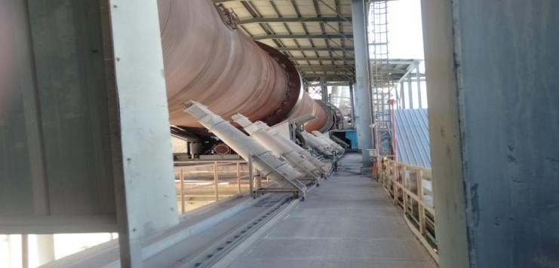
METODE PENELITIAN
Metode deskriptif. Penelitian ini menggunakan metode deskriptif sehingga penelitian ini menekankan pengumpulan fakta dan identifikasi data. Komponen dalam metode penelitian ini ialah mendeskripsi, menganalisis, dan menafsirkan temuan dalam istilah yang jelas dan tepat kecenderungan sebaran subyek dalam bidang sosial yang multidisipliner disini akan dijelaskan secara deskriptif dengan mengidentifikasi dan mengelompokkan subyek dalam bagan klasifikasi untuk mendapatkan justifikasi keadaaan dan praktek-praktek yang sedang berlangsung di bidang penelitian.
Metode pengumpulan data dan konsultasi. Pada metode ini penulis melakukan konsultasi dengan salah satu karyawan PT. Semen Baturaja dan juga melakukan konsultasi dengan dosen-dosen pembimbing. Tahap pertama melakukan identifikasi jenis dan bahasa literatur dalam daftar pustaka tesis. Hal ini memudahkan penulis untuk menentukan daftar pustaka mana yang dapat atau tidak dapat digunakan untuk proses analisis subyek. Hasil identifikasi sekaligus juga mendapatkan karakteristik dokumen selain subyek ilmu pengetahuan yaitu: jenis literatur dan bahasa dokumen, serta peringkat jurnal dan pengarang. Dari hal tersebut dapat menjelaskan secara singkat jenis dan bahasa literatur serta peringkat jurnal dan pengarang pada bibliografi.

HASIL PENELITIAN DAN PEMBAHASAN
Hasil Penelitian
Proses Pembakaran Bahan Baku Semen
Pada umumnya semen dapat disebut perekat hidraulik karena memakai unsur-unsur utama clinker yakni campuran antara (C3S3, C2S, C4AF, dan C3A) dan gypsum (CaSO4, 2H2O). Untuk menghasilkan clinker semen bahwasannya rawmeal harus dipanaskan sampai ± 1400°C, sehingga terjadi proses clinkerisasi. Proses pembakaran raw meal membutuhkan kondisi oksidasi untuk menghasilkan clinker yang berwarna abu-abu kehijauan. Jika kondisi ini tidak memadai dihasilkan terak yang berwarna coklat sehingga semen yang dihasilkan kekuatan dan kualitasnya rendah.
Sebuah kiln sebagai tempat pembakaran bahan baku semen dengan diameter kiln shell 4,5 meter dengan panjang kiln shell 75 meter yang digerakkan oleh dua motor DC (DC Drives). Terdiri atas 4 zone pembakaran terbagi atas 4 yakni :
    - Preheater yakni menggunakan sistem endoterm dimana yang digunakan adalah sistem luar yaitu dengan menggunakan uap yang berasal dari dalam kiln selain digunakan sebagai preheater, juga digunakan sebagai pencegahan penggumpalan dan lengketnya bahan pada dinding.
    - Kalsinasi adalah daerah pemanasan hingga menempati temperatur yang tinggi yaitu 900 derajat sampai 1200 derajat tapi derajat ini masih dibawah titik lebur untuk menghilangkan kandungan yang dapat menguap.
    - Pelelehan digunakan untuk melakukan pelelehan bahan baku. Pada daerah ini suhu mencapai 1450-1500 derajat. Daerah ini sendiri merupakan daerah dalam tabung kiln untuk melakukan proses pembakaran yang sebenarnya dalam produksi semen, sebab daerah ini menentukan baik dan buruknya mutu dari proses pembuatan semen.
    - Cooller biasanya digunakan untuk mendapatkan pendinginan yang cepat untuk mengurangi pengaruh kristal sehingga diperoleh kualitas clinker yang lebih baik karena adanya perpindahan panas yang baik sehingga jenis pendinginan ini dapat menerima suhu nterak yang mencapai 1360-1400°C.
Di dalam pendingin grate cooler terdapat beberapa buah motor fan. Penggunaan udara yang berlebih dapat dilakukan yang berkisar antara 1,8-2,4 Nm /kg sehingga suhu clinker bisa mencapai 120-150°C. Uap panas yang timbul dalam Grate cooler dapat digunakan kembali untuk melakukan proses pembakaran dalam kiln sehingga penggunaan energi dapat dibuat lebih efisien. Setelah melewati proses pendinginan maka clinker akan digiling dengan crusher dan dimasukkan ke silo clinker. Clinker yang ada didalam silo akan siap dimasukkan ke penggilingan terakhir yakni cement mill yang juga dicampur dengan gypsum pada penggilingan terakhir.
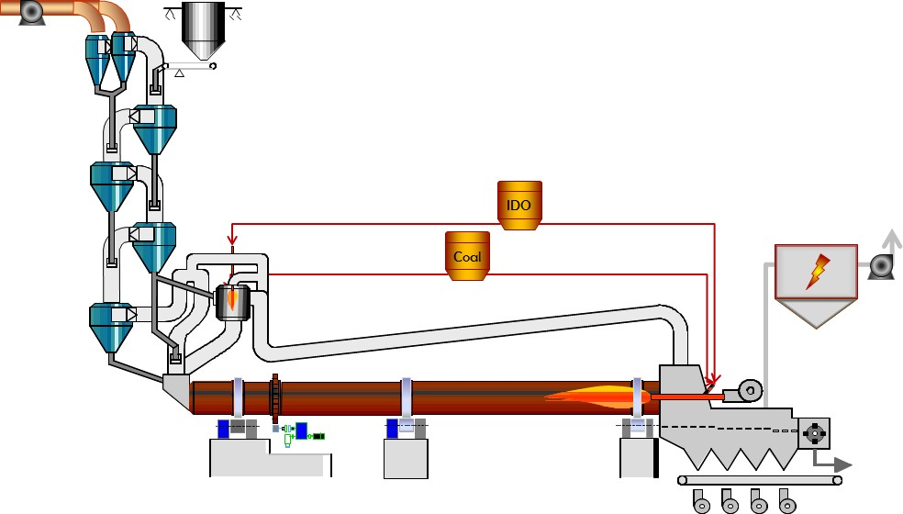

Main Drive Motor Pada Proses Kiln
Motor penggerak pada kiln adalah sebuah motor DC yang mempunyai klasifikasi HP = 400 KW, AMP = 974 A, Volt = 440 V, Rpm = 1000 r/min. Disetiap kiln mempunyai motor penggerak yang saling membantu, dan motor penggerak terdapat mesin pendingin. Pengaturan kecepatan pada motor DC sangat diperlukan berhubung beban yang sangat besar dan berat, selain itu juga sifat motor DC yang tidak berhenti jika kelebihan/ kekurangan daya melainkan kecepatannya menurun hal ini menjadi alasan utama dipilihnya motor DC sebagai pengerak utama pada kiln. Pada PT. Semen Baturaja (Persero) Tbk memiliki kiln yang panjangnya 75 meter dan diameter dalam 4.5 meter ini dibantu dengan 2 pasang bearing dengan jarak 20 meter. Output 2 motor DC yang saling membantu ini tidak langsung memutar kiln melainkan dihubungkan gear box sehingga output yang dihasilkan inilah yang nantinya dipakai untuk memutar kiln. Dengan menggunakan gear box dapat memutar beban yang besar kemudian dapat mereduksi putaran dari motor utama. Dan output dari reducer dapat disesuaikan dengan beban besar maupun yang kecil, tergantung dari konstruksi gear box itu sendiri. Dan agar kinerja motor maksimal.

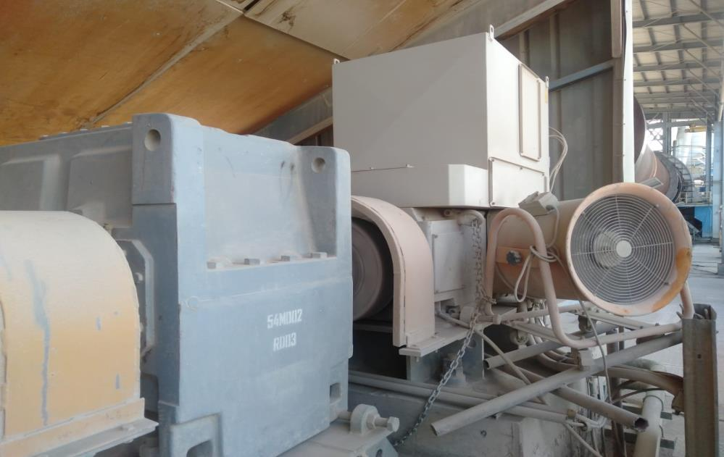
Pembahasan
Pengendalian Operasi
Pada umumnya pengendalian operasi untuk mendapatkan kualitas produk yang maksimal penggunaan bahar bakar yang efisien serta operasi yang aman, maka operasi peralatan produksi harus dikendalikan. Dalam pengendalian operasi peralatan menggunakan parameter kontrol dan parameter variabel yang dimaksud dengan parameter kontrol adalah suatu besaran yang nilainya dapat langsung diubah oleh operator pada alat kontrol sehingga dapat langsung mengubah kondisi dari suatu operasi.
Yang termasuk dalam parameter operasi kontrol antara lain sebagai berikut :
- Kecepatan putaran kiln (rpm)
- Jumlah feeding (ton/jam)
- Jumlah bahan bakar
- Jumlah udara pendinginan pada grate cooler.
Pada parameter variabel besaran nilainya mengindikasikan kondisi suatu sistem. Parameter ini tidak diubah langsung oleh operator pada alat kontrol dan untuk mengubahnya harus terlebih dahulu mengubah parameter kontrol. Jadi paramete variabel ini merupakan konsekunsi proses apabila parameter kontrolnya berubah. Contoh yang termasuk variabel kontrol :
- Torsi kiln (%)
- Temperature Zona Pembakaran
Dari data variabel tersebut dapat mengetahui apakah proses produksi berjalan dengan baik atau tidak. Dengan demikian ketelitian penunjukkan variabel menjadi petunjuk utama bagi operator untuk mengendalikan proses.

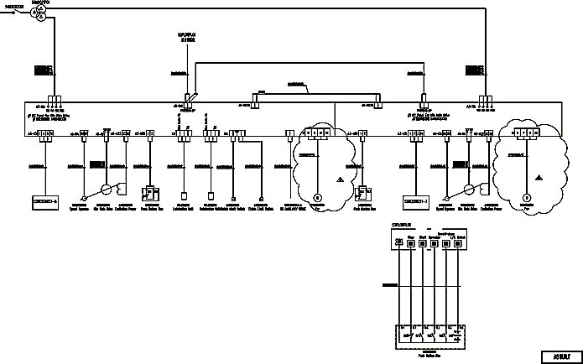

Prinsip Kerja Dari Motor Arus Searah
Prinsip kerja dari motor arus searah berdasarkan pada penghantar yang membawa arus searah ditempatkan dalam suatu medan magnet maka penghantar tersebut akan mengalami gaya. Penghantar yang mengalami gaya tersebut menimbulkan torsi mekanik, sehingga rotor yang ditempati penghantar tersebut akan berputar. Jadi motor arus searah menerima sumber dari jala-jala kemudian diubah menjadi energi mekanik yang berupa putaran dari poros motor yang nantinya dipakai oleh peralatan lain yang memerlukan putaran mekanik. Besarnya gaya tersebut adalah :

F = B x I x L Newton
Dimana:
B : Kerapatan fluks magnet;
I : Nilai arus yang mengalir pada penghantar rotor;
L : Panjang dari lilitan penghantar;

Prinsip Kerja dari Rotary Kiln
Rotary Kiln adalah suatu alat yang digunakan dalam proses pembakaran, pencampuran, dan penguraian terhadap kiln feeding berupa campuran limestone, tanah liat, pasir silika dan pasir besi menjadi klinker. Klinker adalah batuan buatan raw meal melalui proses yang terjadi di dalam kiln. Pembakaran berlangsung pada rotary kiln. Pada rotary kiln juga terjadi proses kalsinasi, sintering dan clinkering. Temperatur material yang masuk ke dalam rotary kiln antara 800–900°C sedangkan temperatur klinker yang keluar dari rotary kiln adalah 1100-1450°C. Sumber panas dalam rotary kiln dihasilkan dari pembakaran batu bara. Rotary kiln merupakan peralatan utama terpenting dalam unit proses pabrik semen, karena di dalam rotary kiln terjadi semua proses kimia dalam pembentukan klinker.
Prinsip kerja rotary kiln adalah pada saat tabung kiln yang terisi material bahan baku berupa limestone. Maka tab bung rotary kiln tersebut dapat dijalankan dengan menggunakan dua motor DC yang terdapat pada kedua sisi rotary kiln yang dihubungkan melalui gear box. Sedangkan untuk menjalankan motor tersebut diatur menggunakan VSD yang dikontrol secara otomatis yang melalui perantara alat kontrol, maka dengan demikian pengaturan terhadap rotary kiln juga dapat dicapai, sehingga menghasilkan kualitas pembakaran dari limestone dapat dicapai sesuai dengan standar yang ada pada perusahaan tersebut.

Spesifikasi | Ukuran | Satuan
Panjang kiln | 75 | meter
Diameter dalam kiln | 4.5 | meter
Jumlah tyres | 3 | buah
Kemiringan kiln | 3.5 | derajat

KESIMPULAN
Berdasarkan hasil penelitian, pelaksanaan PKL di Jurusan Pendidikan Teknik Elektro terdiri dari 4 komponen. Setiap komponen memiliki syarat dan ketentuan yang harus dipenuhi oleh mahasiswa yang akan melaksanakan PKL. Komponen pertama yaitu Pengurusan PKL yang berisikan persyaratan melaksanakan PKL dan prosedur pengajuan PKL. Komponen kedua pelaksanaan PKL yang berisikan bimbingan PKL, dan tugas sesuai dengan kompetensi. Komponen ketiga aspek yang dinilai selama PKL berupa keterampilan Personal, keterampilan professional, dan keterampilan sosial. Komponen keempat penilaian PKL berupa penyusunan laporan, dan pengujian laporan.
Rotary Kiln adalah suatu alat yang digunakan dalam proses pembakaran, pencampuran, dan penguraian terhadap kiln feeding berupa campuran limestone, tanah liat, pasir silika dan pasir besi menjadi klinker. Klinker adalah batuan buatan raw meal melalui proses yang terjadi di dalam kiln. Prinsip kerja rotary kiln adalah pada saat tabung kiln yang terisi material bahan baku berupa limestone. Maka tab bung rotary kiln tersebut dapat dijalankan dengan menggunakan dua motor DC yang terdapat pada kedua sisi rotary kiln yang dihubungkan melalui gear box. Sedangkan untuk menjalankan motor tersebut diatur menggunakan VSD yang dikontrol secara otomatis yang melalui perantara alat kontrol, maka dengan demikian pengaturan terhadap rotary kiln juga dapat dicapai, sehingga menghasilkan kualitas pembakaran dari limestone dapat dicapai sesuai dengan standar yang ada pada perusahaan tersebut.
Proses di kiln merupakan jantung dari pembuatan dari proses semen dari awal hingga akhir dikarenakan jika terjadi kerusakan maka akan mengeluarkan biaya yang besar serta waktu yang lama untuk memperbaiki hingga menghidupkannya kembali. Dengan melakukan kerja praktik mahasiswa telah dapat pengalaman kerja yang nanti akan menjadi bekal di dunia kerja yang sesungguhnya. Mahasiswa praktik memperoleh banyak ilmu dari tempat praktik industri baik secara teori maupun praktik.

DAFTAR PUSTAKA
Ammarullah, M. I., Prakoso, A. T., Wicaksono, D., Fadhlurrahman, I. G., Yani, I., & Basri, H. (2018). Analisis Perpindahan Kalor Konveksi pada Rotary Kiln di PT. Semen Baturaja (Persero) Tbk. Jurnal Rekasyasa Mesin, 18(2).
Hamzah SRA., Susmanto P, Safaruddin, (2022) Perhitungan Konsumsi Energy Pada Zona Kalsinasi Rotary Kiln Di PT.Semen Baturaja (Persero) Tbk., Jurnal Terapan Internship & Multidisiplin JATIM 1(5)
Jamaluddin., 2017. Pengoperasian Kiln. Biro Produksi 1 Departemen : PT. Semen Baturaja (Persero) Tbk.
KILN, E. K. P. P. U. (2022). DI PT Semen Baturaja (Persero) TBK. Bagas Rafly Ramadhan1 Safaruddin2 Universitas Sriwijaya1 Smbr Learning Development2. Jupiter, 3(1).
Peray, K. E., & Waddell, J. J. (1986). The rotary cement kiln (pp. 64-78). New York: Edward Arnold.
Panjaitan, R. T., & Anugrah, R. (2022). Calculating The Specifics Of Energy Consumption Calcining Zone Rotary Kiln PT. Semen Baturaja (PERSERO) TBK. Jurnal Multidisipliner Bharasumba, 1(03 October), 560-571.
Sati, A. L., & Anugrah, R. (2022). Analisis Energi Dan Eksergi Pada Sistem Rotary Kiln RKC-2 PT. Semen Baturaja. Jurnal Multidisipliner Bharasumba, 1(03 October), 523-537.
Tasya, N. I. S., Susmanto, P., & Safaruddin, S. M. B. R. Evaluasi Kinerja Rotary Kiln Pada PT Semen Baturaja (Persero) Tbk. Jurnal terapan internship & multidisiplin E-ICN, 5474, 2962
Ts, R. P., & Cundari, L. (2022). Efficiency Analysis Of Rotary Kiln Equipment In Factory II PT. Semen Baturaja (Persero) Tbk. Review Of Thermal Efficiency. Jurnal Multidisipliner Bharasumba, 1(03 October), 611-618. Batubara, MHLDP, Kiln, PAR, & di PT, SBT Jurnal Multidisiplin.

